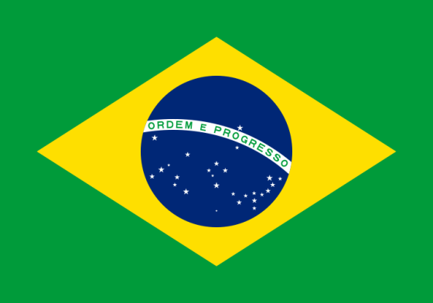**Comité:** Comisión de Asuntos Sociales, Humanitarios y Culturales.

**País:** República Federativa de Brasil

**Delegada:** Ana Paula Sánchez González

**Universidad:** Universidad Autónoma Metropolitana Unidad Iztapalapa

**Nombre Oficial:** República Federativa de Brasil

**Tipo de Gobierno:** República Federal Presidencial

**Capital:** Brasilia

**Fiesta nacional:** Dia da Independencia do Brasil, celebrada el 7 de septiembre (1822)

**Presidente:** Dilma Rosseff

**Vicepresidente:** Michel Temer

**Participación en Organismos Internacionales:** ONU, OEA, ACNUR, CSN, Unasur, CPLP, Mercosur, G8+5, G-20, Grupo de Río, BRICS, UNICEF

**Moneda:** Real

**PIB nominal total:** US $2 293,803 mill.

**Superficie:** 8 514 877 km2 con una población total de 192 376 496 de habitantes teniendo una densidad de población de 22.5 hab/km2

**Religión:** Catolicismo romano 64.4%, Protestantismo 22.2%, sin religión 8%, espiritismo 2%, otras 3.2%.

**Lenguaje:** Idioma oficial portugués. Como lenguas cooficiales se encuentran el ñe’engatú y el alemán y se encuentran en proceso de hacerse oficiales.

**Breve Historia:**

Los primeros habitantes que se conocen hasta la fecha de Brasil fueron los indios Arawak, Tupi-Guarani, Ge, Caribes y los Pano. En 1500 Pedro Álvares Cabral proclamó lo que hoy es conocido como Brasil como territorio portugués a pesar de que ya había sido encontrado más no proclamado por navegantes españoles. A partir de éste descubrimiento empezó el proceso de colonización y de traspaso de esclavos africanos a las tierras brasileñas. En el año de 1555 los franceses intentaron crear una colonia que terminó cuando el Reino de Portugal defendió las tierras creando Rio de Janeiro, éste caso no fue único ya que hubo hostilidades de parte del reinado español y holandés en distintas épocas.

El 7 de septiembre de 1822 dio inicio a la independencia, pasando por un segundo imperio donde inició una revuelta en 1889 obligando a Pedro II a abdicar. Esta revuelta generó grandes cambios constitucionales (por ejemplo la separación iglesia-estado) teniendo por primera vez en 1891 al primer presidente electo y declarándose una república federal.

En 1891 Fonseca decidió disolver la asamblea e impone un estado dictatorial y gracias a las políticas generadas con respecto al cacao, café y caucho el país prometía un estado de progreso. Esta ilusión duró poco gracias a la caída de los precios del café en la primera década del siglo XX.

Gracias a las políticas represivas y al incumplimiento de la promesa de prosperidad se empezó a generar descontento en la población brasileña iniciando una revuelta en el año de 1924. En 1930 Julio Prestes fue el candidato vencedor cuyo mandato duró poco ya que se intentó un golpe de estado por parte del partido conservador poniendo a Getulio Vargas como presidente provisional, Vargas promovió muchas leyes que promovían el derecho ciudadano y el contacto con la sociedad civil generando que se votara limpiamente por el para presidente legítimo. El mandato de Vargas cobró un sentido autoritario cuando hubo descontento por parte de la oposición de los partidos de izquierda, su mandato terminó siendo un poder absoluto sobre la cabeza de estado hasta que accedió a que hubiera elecciones presidenciales obligándolo a renunciar.

Después de varios gobiernos fallidos se llegó al fin de la dictadura en 1985 cuando Tancredo Neves fue el primer presidente electo en Brasil después de 21 años.

Actualmente Brasil tiene un gobierno de izquierda y ha presentado un gran avance económico, social y educacional con respecto a su población.

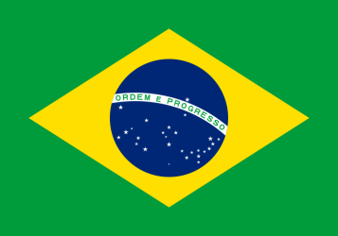**Comisión:** Comisión de Asuntos Sociales, Humanitarios y Culturales.

**País:** República Federativa de Brasil

**Tópico A: Impacto Moral, Jurídico, Social y Político de la Aplicación y Ejecución de la Eutanasia.**

Actualmente la delegación de Brasil, tal como todas las demás delegaciones, se encuentra en el dilema ético y moral con respecto a la eutanasia, especialmente después de haber visto los usos médicos (malos y buenos) en los Países Bajos desde que se legalizó tal acto.

En Brasil, actualmente es ilegal la práctica médica de la eutanasia gracias a varios sucesos que, tal como en Países Bajos y otras delegaciones, no han seguido el juramento hipocrático de los médicos buscando reducir costos que genera el paciente al respectivo hospital, gracias a estas prácticas la eutanasia es considerada como homicidio al igual que el suicidio asistido.

En Brasilia, en el año 2012 se sometió a discusión el tema conjunto de la legalización de la drogas, aborto, prostitución y eutanasia promovido por el senador Pedro Taques. El intento del senador fue negado con ningún voto a favor de su propuesta.

La única forma en que la eutanasia queda impune es cuando el paciente por cuenta propia ha terminado con su vida o cuando el paciente o un familiar, junto con dos médicos aprueban el acto siempre y cuando el paciente quede atado a medios artificiales que mantienen y prolongan la vida cuando se tiene una enfermedad irreversible.

En la sociedad brasileña se demuestra una dicotomía sobre la valoración ética sobre el derecho a la vida y la muerte, tal como la establece la ONU con respecto a los derechos de la salud. Cierto es que todo ser humano tiene su derecho a preservar la vida, pero también es cierto que todo ser humano tiene derecho a una vida y muerte digna.

La delegación de Brasil, tal como se ha dicho anteriormente sólo se encuentra a favor de la eutanasia, más bien, a favor de no penalizarla en casos específicos aprobados conscientemente por el paciente o familiar y siempre y cuando sea por el motivo de reducir el sufrimiento del paciente.

También considera que éste tema corresponde y necesita la ayuda directa de la Comisión de Derechos Humanos (CDH) y de la Organización Mundial de la Salud (OMS) siempre tomando en cuenta los distintos comités de bioética que se tiene en cada delegación y en los distintos organismos gubernamentales y no gubernamentales respectivos de la salud para así poder llegar a una resolución adecuada con lo ya existente en la agenda de las Naciones Unidas.

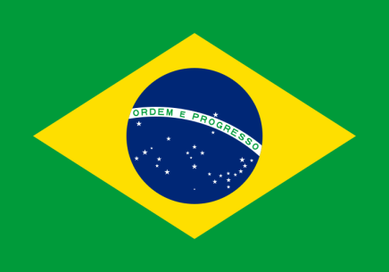**Comisión:** Comisión de Asuntos Sociales, Humanitarios y Culturales.

**País:** República Federativa de Brasil

**Tópico B: Derechos civiles y políticos de los pueblos indígenas aislados.**

Actualmente Brasil junto con Bolivia y demás países que comparten el territorio amazónico son de los países más importantes con respecto a la protección de los pueblos indígenas asilados (bajo el entendido de que son grupos indígenas en aislamiento voluntario) donde, en sólo la cuenca amazónica se encuentran un aproximado de una centena de grupos étnicos y lingüísticos, con una población aproximada de un millón de habitantes dentro de los cuales se calcula que 5000 viven en condición de pueblo indígena aislado (aproximadamente 30-34 etnias).

Lamentablemente las consecuencias de estos aislamientos suelen ser catastróficas para dichas comunidades tales como, epidemias, desastres naturales y poca posibilidad de ayuda y principalmente, tal como ocurre con los Awas, una destrucción y exterminio de la población.

Históricamente Brasil acepta que en los gobiernos dictatoriales y de derecha se generó una política de exterminio hacia los pueblos indígenas o de por lo menos exclusión y desconocimiento de ellos. Desde hace poco tiempo se empezó el trabajo antropológico por parte de las universidades y del gobierno para proteger a dichos pueblos.

Existen casos y leyes a favor de los pueblos indígenas aislados tales como cerrar al paso a lo que es conocido como la “civilización occidental” a estos territorios “vírgenes” amazónicos por parte de un grupo específico de antropólogos. Este cierre impide el paso a las empresas transnacionales y nacionales de madererías, al turismo, a las exploraciones de la flora y fauna e incluso a otros cientistas sociales, todo con el ánimo de mantener a estos pueblos lo más alejados de la “modernidad”.

La razón por la cual se permite éste aislamiento es a partir del descubrimiento de una tribu en la frontera con Perú que ha demostrado mantener las condiciones de vida adecuados para la subsistencia que se ha presentado en los cazadores recolectores de otras zonas amazónicas en Paraguay, Colombia, Brasil y Perú. Se teme que si entran en contacto con las políticas y formas de vida occidentales sufran la discriminación y lo que otros pueblos indígenas alrededor del mundo sufren: pobreza a tal punto en que ni siquiera pueden mantener sus métodos de subsistencia.

Ésta protección a los pueblos indígenas es proporcionada en conjunto con demás países ya que muchos de estos pueblos, como los guaraníes, suelen encontrarse en las fronteras entre dos o más países. Estos pueblos no necesariamente son asilados pero siguen sufriendo los daños directa o colateralmente de la amenaza a los pueblos aislados.

Lamentablemente el gobierno brasileño está consciente de lo que ocurre en tales territorios, principalmente el de los Awas que están considerados como uno de los pueblos con mayor posibilidad de pronta extinción en el mundo, se meten ilegalmente las empresas madereras y mineras sin descontar a los distintos carteles de narcotraficantes donde no sólo destruyen su ecosistema sino también exterminan a la población.

Brasil ha participado y firmado, recientemente, en distintas reuniones dadas por organizaciones de sociedad civil, no gubernamentales y de la ONU para velar por los derechos de las etnias aisladas. Resultando ser de los países con mayor avance político con respecto a estos temas de la región.

Estos pueblos se encuentran indirectamente protegidos por la constitución proclamada en 1989 donde se reconoce la organización social y cultural de los pueblos indígenas en general asegurando su derecho a mantener su cultura y dignidad.

**Fuentes:**

* <http://www.americas-fr.com/es/historia/brasil.html>
* <http://www.ambito-juridico.com.br/site/index.php?n_link=revista_artigos_leitura&artigo_id=5440>
* <http://www.aciprensa.com/noticias/brasil-nuevo-codigo-penal-permitiria-aborto-eutanasia-uniones-gay-prostitucion-y-drogas/#.UbVVY-dWySp>
* <http://www.noticiacristiana.com/sociedad/iglesiaestado/2012/03/aprueban-un-proyecto-de-ley-que-favorece-aborto-eutanasia-y-criminaliza-la-homofobia.html>
* <http://www.hazteoir.org/noticia/41701-onu-considera-incluir-eutanasia-en-derecho-salud>
* <http://www.monografias.com/trabajos41/aceptacion-eutanasia/aceptacion-eutanasia3.shtml>
* <http://www.ub.edu/geocrit/-xcol/89.htm>
* <http://www.indigenasaislados.org/fotosbrasil>
* <http://www.oem.com.mx/elsoldeirapuato/notas/n2180039.htm>